ΘΕΜΑ 2 Ενδεικτικές απαντήσεις
2.1
Α) Σωστή η απάντηση iii.
B) Αιτιολόγηση
Μπορούμε να υπολογίσουμε τη μετατόπιση του οχήματος από τη στιγμή που ο οδηγός αντιλαμβάνεται το εμπόδιο, μέχρι να σταματήσει, ως εμβαδό του σχήματος που δημιουργείται από τη γραφική παράσταση ταχύτητας-χρόνου και τον άξονα χρόνου στο διάγραμμα (εμβαδό τραπεζίου):
$$Δx=\frac{(t_{1}+t_{2})∙υ_{0}}{2}=\frac{6∙t_{1}∙υ_{0}}{2}=3∙t_{1}∙υ_{0}$$
Το μέτρο της μέσης ταχύτητας του οχήματος στην κίνηση αυτή υπολογίζεται:
$$υ_{μ}=\frac{Δx}{Δt}=\frac{3∙t_{1}∙υ_{0}}{5∙t_{1}}=\frac{3}{5}∙υ_{0}$$

2.2
Α) Σωστή η απάντηση i.
B) Αιτιολόγηση
Καθώς τα σώματα ισορροπούν κρεμασμένα στα κατακόρυφα τμήματα των νημάτων, στον γάντζο του δυναμόμετρου μεταφέρονται δυνάμεις κατά μέτρο ίσες με τα βάρη των σωμάτων, επειδή τα νήματα θεωρούνται αβαρή και οι τροχαλίες ιδανικές.
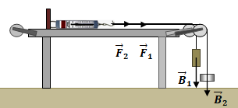
Η ένδειξη του δυναμόμετρου$F_{Δ }$ σε κάθε περίπτωση είναι ίση με την συνισταμένη των δυνάμεων αυτών.

1^{η} περίπτωση
Οι δυνάμεις στον γάντζο του δυναμόμετρου, είναι συγγραμμικές και ομόρροπες.
Για την ένδειξη του δυναμόμετρου ισχύει:

$$F_{Δ}=F_{1}+F_{2}=B_{1}+B_{2}$$

$B_{1}+B_{2}=16 N$ (1)

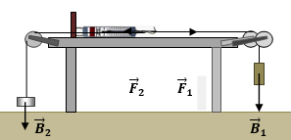
2^{η} περίπτωση
Οι δυνάμεις στον γάντζο του δυναμόμετρου, είναι συγγραμμικές και αντίρροπες.
Για την ένδειξη του δυναμόμετρου ισχύει:

$$F_{Δ}=F_{1}-F_{2}=B_{1}-B_{2}$$

$B_{1}-B_{2}=4 N$ (2)

Προσθέτοντας κατά μέλη τις εξισώσεις (1) και (2), προκύπτει:

$$2∙Β_{1}=20 Ν , ή Β_{1}=10 Ν$$

Οπότε από τη σχέση (1) προκύπτει $Β_{2}=6 Ν$

